Lubań dnia 11 maja 2017 roku

GGNiR.6840.1.1.2016

OGŁOSZENIE

Na podstawie art. 37 ust. 1, art. 38 ust. 1, art. 40 ust. 1 pkt 1 ustawy z dnia 21 sierpnia 1997 roku o gospodarce nieruchomościami (Dz.U. z 2016 roku, poz. 2147 ze zm.), §13 Rozporządzenia Rady Ministrów z dnia 14 września 2004 roku w sprawie sposobu i trybu przeprowadzania przetargów oraz rokowań na zbycie nieruchomości (tekst jednolity: Dz. U. z 2014 roku, poz. 1490), Uchwały Nr LII/377/2014 Rady Miasta Lubań z dnia 24 czerwca 2014 roku w sprawie zasad gospodarowania nieruchomościami stanowiącymi własność Gminy Miejskiej Lubań (Dz.Urz.Woj.Doln. z 2014 roku, poz. 2911 ze zm.) oraz Zarządzenia Nr 49/2017 Burmistrza Miasta Lubań z dnia 10 marca 2017 roku w sprawie podania do publicznej wiadomości wykazu nieruchomości, stanowiących własność Gminy Miejskiej Lubań, przeznaczonych do sprzedaży w formie przetargu:

BURMISTRZ MIASTA LUBAŃ
o g ł a s z a

pierwszy przetarg ustny nieograniczony

na sprzedaż nieruchomości gruntowej zabudowanej, położonej w Lubaniu przy ulicy Łużyckiej 23, stanowiącej działki Nr 45/2 i Nr 44 (AM 2 Obręb III) o łącznej powierzchni 1.287 m², dla której Sąd Rejonowy w Lubaniu V Wydział Ksiąg Wieczystych prowadzi księgę wieczystą numer JG1L/00014693/5.

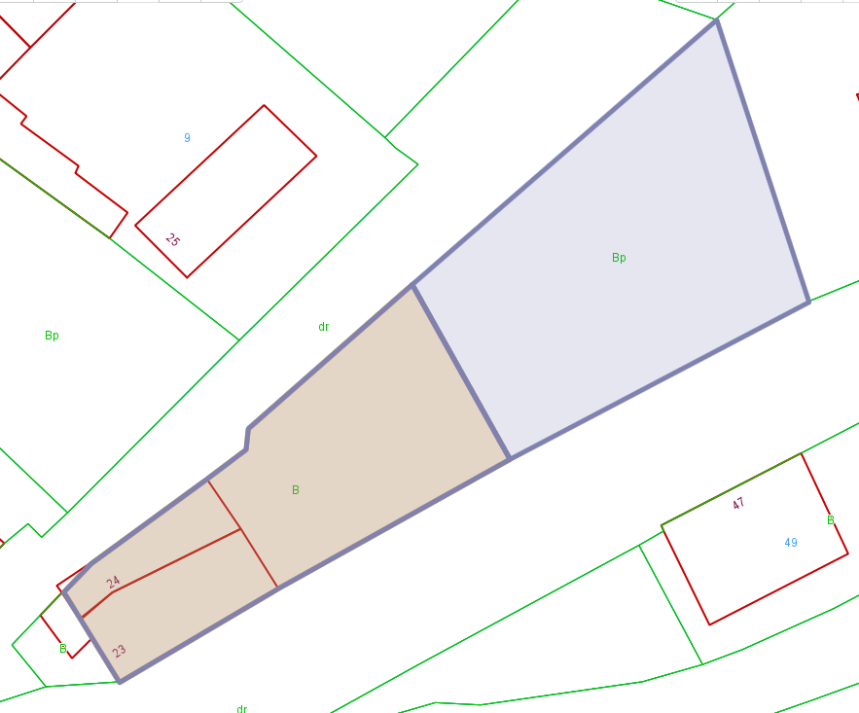
Lokalizacja przedmiotowej nieruchomości
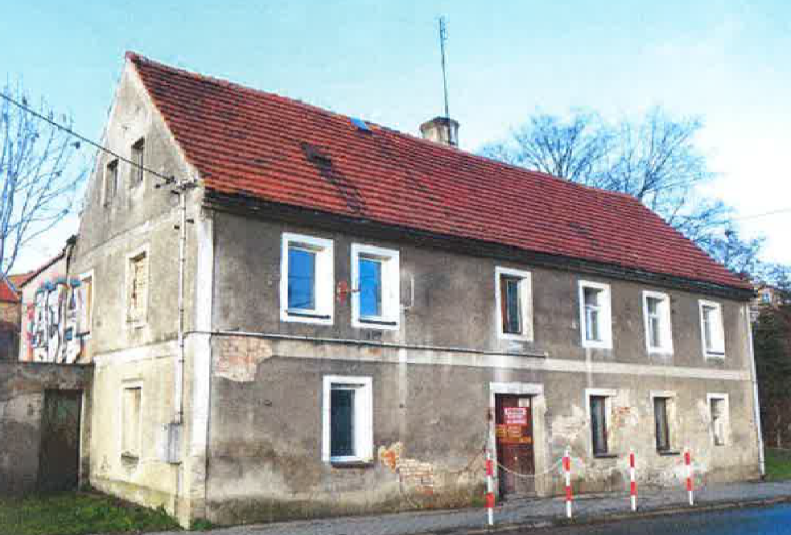
Budynek zlokalizowany na części działki nr 45/2 AM 2 Obręb III
Nieruchomość gruntowa, w skład której wchodzą dwie działki ewidencyjne tj. działka Nr 45/2 o powierzchni 556 m² i działka Nr 44 o powierzchni 731 m² (AM 2 Obręb III)

Nieruchomość o regularnym kształcie zbliżonym do trójkąta, położona w pośredniej strefie lokalizacyjnej miasta Lubań przy ulicy Łużyckiej.

Przedmiotowa nieruchomość posiada dostęp do drogi publicznej o nawierzchni asfaltowej.

Nieruchomość w zachodniej części (w granicach działki Nr 45/2) zabudowana jest budynkiem mieszkalnym z dobudówką, które zostały wyłączone z użytkowania z uwagi na zły stan techniczny.

Nieruchomość położona jest na skłonie o wystawie południowo–zachodniej z dużą różnicą poziomów wzdłuż północnej granicy.

Przedmiotowa nieruchomość w ewidencji gruntów oznaczona jest symbolem B – tereny mieszkaniowe.

Zgodnie ze zmianą miejscowego planu zagospodarowania przestrzennego obszaru położonego w północno–zachodniej części miasta Lubań przedmiotowa nieruchomość znajduje się w strefie B ochrony konserwatorskiej oraz w jednostce planistycznej oznaczonej symbolem planu 7MN2, w której:
- Przeznaczenie podstawowe – zabudowa mieszkaniowa mieszana jednorodzinna, wolnostojąca, szeregowa lub bliźniacza;
- Przeznaczenie uzupełniające:
  - zabudowa mieszkaniowa wielorodzinna,
  - usługi nieuciążliwe wbudowane – maksymalnie do 30 % powierzchni użytkowej budynku,
  - urządzenia towarzyszące w tym: drogi wewnętrzne, miejsca parkingowe, infrastruktura techniczna,
  - zieleń urządzona
- Zasady ochrony i kształtowania ładu przestrzennego:
  - zabrania się lokalizowania nowych obiektów i urządzeń zaliczonych mogących pogorszyć stan środowiska, stwarzających uciążliwości dla mieszkańców i środowiska przyrodniczego,
  - bryłą budynku należy nawiązać do istniejącej w sąsiedztwie zabudowy,
  - dopuszcza się stosowanie garaży wolnostojących w zabudowie wielorodzinnej, garaży wolnostojących lub wbudowanych w zabudowie jednorodzinnej,
  - nie dopuszcza się lokalizacji nowej zabudowy gospodarczej,
  - ustala się ilość miejsc parkingowych zgodnie z § 14 ust. 3 Uchwały Nr LIII/307/2010 Rady Miasta Lubań z dnia 31 sierpnia 2010 roku w sprawie zmiany miejscowego planu zagospodarowania przestrzennego obszaru położonego w północno – zachodniej części miasta Lubań oraz w przypadku lokalizacji funkcji towarzyszących (usług wbudowanych) ustala się obowiązek wydzielenia w obrębie własności dodatkowych miejsc postojowych dla samochodów użytkowników stałych i przebywających okresowo,
  - ustala się linie zabudowy zgodnie z ustaleniami zawartymi w § 5 Uchwały Nr LIII/307/2010 Rady Miasta Lubań z dnia 31 sierpnia 2010 roku w sprawie zmiany miejscowego planu zagospodarowania przestrzennego obszaru położonego w północno – zachodniej części miasta Lubań;

- Parametry i wskaźniki kształtowania zabudowy i zagospodarowania terenu dotyczące poszczególnych działek budowlanych:
  - wysokość modernizowanej lub nowobudowanej zabudowy jednorodzinnej nie może przekroczyć 3 kondygnacji nadziemnych w tym poddasze użytkowe, lecz nie więcej niż 13 m do kalenicy dachu,
  - wysokość modernizowanej lub nowobudowanej zabudowy wielorodzinnej nie może przekroczyć 4 kondygnacji nadziemnych w tym poddasze użytkowe, lecz nie więcej niż 16 m do kalenicy dachu,
  - dopuszcza się przeznaczanie pod zabudowę (w tym utwardzone nawierzchnie, dojścia i dojazdy, parkingi i tarasy) maksymalnie do 80% powierzchni działek, pozostałą część należy użytkować jako czynną biologicznie (trawniki, zieleń urządzona, itp.),
  - ustala się maksymalny wskaźnik intensywności zabudowy – 0,8,
  - ustala się jako obowiązujące stosowanie w nowoprojektowanych budynkach mieszkalnych połaci dachowych do 45°, w układzie symetrycznym, dopuszcza się dachy wielospadowe, w przypadku modernizacji i rozbudowy budynku dopuszcza się utrzymanie dotychczasowego kąta nachylenia połaci dachowych,
  - dopuszcza się stosowanie od dróg i terenów publicznych ogrodzeń ażurowych o maksymalnej wysokości 1,5 m, od innych terenów ogrodzenia ażurowe o maksymalnej wysokości 2 m, od dróg i terenów publicznych nie dopuszcza się nowych ogrodzeń betonowych.

Na nieruchomości zlokalizowany jest dwukondygnacyjny budynek mieszkalny, w złym stanie technicznym oznaczony numerem porządkowym 23 wraz z jednokondygnacyjną dobudówką wzdłuż ściany północnej.
Pozostała część nieruchomości zadarniona, porośnięta pojedynczymi drzewami i krzewami częściowo ogrodzona i użytkowana przez mieszkańców pobliskich zabudowań jako ogródki przydomowe. W stosunku do ww. użytkowników Gmina Miejska Lubań prowadzi procedurę zmierzającą do wydania gruntu. Nieruchomość nie jest obciążona żadnymi umowami najmu lub dzierżawy.
Nad nieruchomością przebiega napowietrzna linia elektroenergetyczna.

Zlokalizowane na nieruchomości wolnostojący dwukondygnacyjny budynek ze strychem, w małej części podpiwniczony. Na parterze i piętrze budynku znajdowały się lokale mieszkalne. Budynek został wzniesiony w technologii tradycyjnej w okresie międzywojennym XX wieku. Ściany parteru i piętra murowane z cegły ceramicznej, nadproża z cegły ceramicznej. Dach w konstrukcji drewnianej, dwuspadowy, pokrycie dachówką ceramiczną. Stolarka okienna drewniana starego typu, stolarka drzwiowa drewniana.

Opis elementów budynku:
- ściany konstrukcyjne i wewnętrzne budynku z cegły z licznymi spękaniami nad nadprożach
- tynki zewnętrzne i wewnętrzne zniszczone
- podłogi i schody zniszczone
- stan więźby dachowej zły, zniszczenia biologiczne
- pokrycie dachu, obróbki blacharskie w przeciętnym stanie
- stolarka okienna i drzwiowa zniszczona
- instalacje wewnętrzne zniszczone
- brak ogrzewania

Wzdłuż północnej ściany budynku na początku lat siedemdziesiątych ubiegłego wieku została dobudowana jednokondygnacyjna podpiwniczona dobudówka wzniesiona w technologii tradycyjnej, murowanej z elementów drobnowymiarowych. Dach jednospadowy, płaski, pokryty papą.
Przedmiotowa nieruchomość położona jest w obszarze uzbrojenia technicznego, sieci: energii elektrycznej, wodnej, kanalizacyjnej i gazowej.

Cena wywoławcza nieruchomości wynosi: 71.000,00 zł (słownie: siedemdziesiąt jeden tysięcy złotych zero groszy) w tym wartość budynków 15.000 zł i wartość nieruchomości gruntowej 56.000 zł..

Wadium: 10.000 zł (słownie: dziesięć tysięcy złotych zero groszy).

Przetarg odbędzie się w dniu 27 czerwca 2017 roku o godzinie 11.00 w budynku Urzędu Miasta Lubań ul.7-ej Dywizji 14, I piętro, sala Nr 11.

Zgodnie z §14 pkt 3 Rozporządzenia Rady Ministrów z dnia 14 września 2004 roku w sprawie sposobu i trybu przeprowadzania przetargów oraz rokowań na zbycie nieruchomości (tekst jednolity – Dz.U. z 2014 r., poz. 1490), postąpienie ustalone zostanie z uczestnikami przetargu.

Zgodnie z ustawą z dnia 11 marca 2004 roku o podatku od towarów i usług (Dz.U. z 2016 roku, poz. 710 ze zm.) nabywca zwolniony jest z uiszczenia podatku VAT.

W przetargu mogą brać udział osoby fizyczne i prawne, pod warunkiem wniesienia wadium. Wadium w gotówce należy wpłacić na rachunek bankowy Urzędu Miasta Lubań Bank BGŻ BNP Paribas S.A. Oddział Lubań Nr 60 2030 0045 1110 0000 0080 6550 do dnia 22 czerwca 2017 roku .

W przypadku wpłacenia wadium w formie przelewu bankowego wpłata winna być dokonana odpowiednio wcześniej, tak aby w dniu 22 czerwca 2017 roku wadium znajdowało się na rachunku Urzędu Miasta Lubań. Za datę wniesienia wadium uważa się datę wpływu na konto Urzędu Miasta.
Na dowodzie wpłaty wadium należy dopisać „Przetarg ul. Łużycka 23”.

W przypadku osób fizycznych pozostających w związku małżeńskim i posiadających wspólność ustawową wadium na przetarg należy wnosić przez oboje małżonków.

Wadium wpłacone przez uczestnika przetargu, który wygrał przetarg, zalicza się na poczet ceny nabycia nieruchomości w dniu zapłaty pełnej ceny należności. Pozostałym uczestnikom przetargu wadium zostanie zwrócone w ciągu trzech dni roboczych od dnia przeprowadzenia przetargu.

Wadium ulega przepadkowi w razie uchylenia się uczestnika, który przetarg wygrał od podpisania umowy notarialnej.

Do ceny sprzedaży nieruchomości zostaną doliczone koszty związane z przygotowaniem nieruchomości do sprzedaży.

100 % ceny uzyskanej w przetargu wraz z w/w kosztami, należy wpłacić najpóźniej w dniu zawarcia aktu notarialnego, przed jego podpisaniem.

Nabywca zostanie powiadomiony o miejscu i terminie zawarcia umowy sprzedaży, najpóźniej w ciągu 21 dni od daty rozstrzygnięcia przetargu.

Warunkiem udziału w przetargu jest wniesienie wadium w podanym wyżej terminie oraz:
- w przypadku, gdy uczestnikiem przetargu jest osoba fizyczna pozostająca w związku małżeńskim konieczne jest złożenie oświadczenia o obowiązującym w małżeństwie ustroju majątkowym. Jeżeli nabycie nieruchomości ma nastąpić do majątku wspólnego warunkiem dopuszczenia do przetargu jest: osobiste stawiennictwo obojga małżonków do przetargu lub przedłożenie pisemnej zgody współmałżonka na dokonanie czynności prawnych związanych z udziałem w przetargu, przy czym podpis powinien być poświadczony notarialnie. Jeżeli nabycie nieruchomości ma nastąpić do majątku osobistego warunkiem dopuszczenia do przetargu jest przedłożenie wypisu aktu notarialnego ustanawiającego rozdzielność majątkową lub – odpis orzeczenia sądowego ustanawiającego rozdzielność majątkową lub pisemne oświadczenie obojga małżonków o nabywaniu nieruchomości do majątku osobistego jednego z nich z podpisami poświadczonymi notarialnie.
Osoba wyłoniona w wyniku przetargu jako nabywca nieruchomości przy zawarciu notarialnej umowy sprzedaży obowiązana jest przedłożyć w formie aktu notarialnego pisemną zgodę współmałżonka na zawarcie umowy sprzedaży na warunkach ustalonych w przetargu. Wymóg ten nie obowiązuje, jeżeli małżonkowie przystąpią razem do podpisania notarialnej umowy sprzedaży.
- w przypadku, gdy uczestnikiem przetargu jest osoba fizyczna prowadząca działalność w formie Spółki Cywilnej – okazanie umowy spółki, REGON-u spółki, odpowiedniej uchwały pozwalającej na odpłatne nabycie nieruchomości bądź stosownego umocowania do działania w imieniu spółki (pozwalające na odpłatne nabycie nieruchomości);
- w przypadku, gdy uczestnikiem przetargu jest osoba prawna lub podmiot nie posiadający osobowości prawnej, a prowadzący działalność gospodarczą – przedłożenie aktualnego odpisu z Krajowego Rejestru Sądowego oraz odpowiedniej uchwały wyrażającej zgodę na wzięcie udziału w przetargu i nabycie nieruchomości. Za aktualne uważa się odpisy z KRS sporządzone nie wcześniej niż 1 miesiąc przed dniem przetargu, jak również informacje odpowiadające odpisowi aktualnemu na podstawie art. 4 ust 4aa ustawy z dnia 20 sierpnia 1997 roku o Krajowym Rejestrze Sądowym (Dz.U. z 2017 roku, poz. 700 ze zm.) wygenerowane nie wcześniej niż 1 miesiąc przed dniem przetargu;
- w przypadku, gdy uczestnikiem przetargu jest osoba będąca cudzoziemcem – uzyskanie zezwolenia Ministra Spraw Wewnętrznych i Administracji na nabycie w/w nieruchomości z uwzględnieniem art. 8 ustawy z dnia 24 marca 1920 roku o nabywaniu nieruchomości przez cudzoziemców (Dz.U. z 2016 roku, poz. 1061 ze zm.), a w przypadku wygrania przetargu okazanie komisji przetargowej promesy lub zezwolenia. Jeżeli nabycie nieruchomości przez cudzoziemca nie wymaga zezwolenia Ministra Spraw Wewnętrznych nabywca zobowiązany jest do złożenia oświadczenia w tym zakresie w notarialnej umowie nabycia.

Przetarg może zostać odwołany, po uprzednim podaniu do publicznej wiadomości ważnych przyczyn jego odwołania .

Bliższe informacje o przetargu można uzyskać w Wydziale Gospodarki Gruntami, Nieruchomościami i Rolnictwa Urzędu Miasta Lubań ul.7-ej Dywizji 14, I piętro, pokój Nr 5, tel.(075) 646-44-22.

